全国2005年7月高等教育自学考试
概率论与数理统计（二）试题
课程代码：02197
一、单项选择题(本大题共10小题，每小题2分，共20分)
在每小题列出的四个备选项中只有一个是符合题目要求的，请将其代码填写在题后的括号内。错选、多选或未选均无分。
1．设A，B为两个事件，已知P（AB）=，P（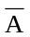B）=，则P(A)=( )
A． B．
C． D．
2．同时掷3枚均匀的硬币，恰好有两枚正面向上的概率为( )
A．0.125 B．0.25
C．0.325 D．0.375
3．设随机变量X的分布律为P{X=K}=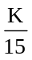，K=1，2，3，4，5，则P{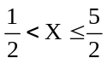}=( )
A． B．
C． D．
4．设随机变量X~N（1，2²），（1）=0.8413,则事件“1≤X≤3”的概率为（ ）
A．0.1385 B．0.2413
C．0.2934 D．0.3413
5．设随机变量X的概率密度为f(x)=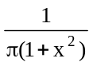,,则Y=2X的概率密度为( )
A．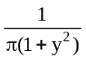 B．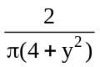
C．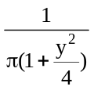 D．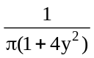
6．设随机变量X，Y相互独立，X~P（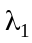） Y~P（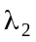） 则X+Y服从的分布是（ ）
A．P（） B．P（）
C．P（+） D．P（-）
7．设二维随机向量（X，Y）的联合分布函数为F（x,y）,则（X，Y）关于Y的边缘分布函数F_{Y}（y）=（ ）
A．F(x,+) B．F(x,-)
C．F(-,y) D．F(+,y)
8．设随机变量X~B(n,p),q=1-p,则D（X）=（ ）
A．np B．np²
C．npq D．pq
9．设随机变量X，Y相互独立，E（X）=5， E（Y）=6,则E（XY）=（ ）
A．1 B．11
C．30 D．35
10．设X₁,X₂,…, X_{n}是总体N（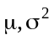）的样本，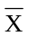，S²分别是样本均值和样本方差，则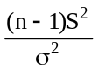服从的分布是（ ）
A．N（0，1） B．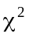（n-1）
C．(n) D．t(n-1)
二、填空题(本大题共15小题，每小题2分，共30分)
请在每小题的空格中填上正确答案。错填、不填均无分。
11.设随机事件A，B为对立事件，P（A）=0.4，则P（B）= .
12.设事件A，B的概率分别为与，若BA,则P(A)= .
13．三门炮独立向同一目标射击，每门炮击中目标的概率为0.7，求目标被击中的概率为 .
14．设随机变量X~P（），且P（X=0）=e⁻¹,则P（X=k）= .
15.设随机变量X的概率密度为偶函数，则P{|X|<}= .
16.设随机变量X~B（4，），则P{X≥1}= .
17.已知随机变量X的概率密度为f(x)=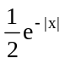,,则P{0<X<1}= .
18.已知随机变量X的概率分布为
X | -2 | 0 | 2 | 4
P | 0.3 | 0.2 | 0.2 | 0.3

设Y=X²-1，则P{Y≤3}= .
19. 设二维随机向量（X，Y）的概率密度为f(x,y)=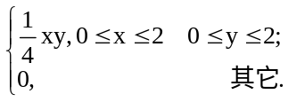 则（X，Y）关于X的边缘概率密度f_{X}(x)= .
20．已知随机变量X~B（n,p）,E(X)=12,D(X)=8, 则有p= .
21．已知D（X）=25， D（Y）=36，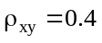，则D（X-Y）= .
22．设X是随机变量，已知E（X）=10，D（X）=0.06, 用切比雪夫不等式计算
P{|X-10|≥0.4}≤ .
23．设随机变量X服从B(100，0.2), 用中心极限定理求P{X≥12}= .(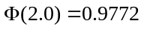)
24. 设X₁,…,X_{n}为总体X~N（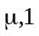）的样本，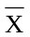为其样本均值，则有~ .
25．设随机变量X~N(1,n),y~(n),X，Y相互独立，则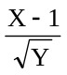~ .
三、计算题(本大题共2小题，每小题8分，共16分)
26．设总体X的概率密度为f(x)=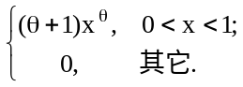 (>-1), 求参数的极大似然估计.
27．某机床生产某种型号零件的直径（单位：mm）在正常状态下服从正态分布N（30，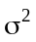），某日开工后测得6件该型号零件的直径为28，27，31，29，30，27（mm）. 根据测试结果判断该天机床工作是否正常（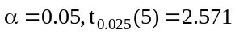）.
四、综合题(本大题共2小题，每小题12分，共24分)
28．设离散型随机向量(X,Y)的联合分布列为：
Y  X | 1 | 2 | 3
0 | 0.2 | 0 | 0.1
1 | 0.1 | 0.1 | 0.2
2 | 0.1 | 0.2 | 0
求：（1）X，Y的边缘分布列；
（2）判断X与Y是否相互独立；
（3）计算P{X≤2，Y<2}.
29.设连续型随机变量X的密度函数为f(x)=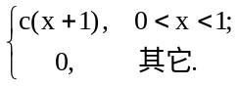
(1)求常数c;
(2)E(X),E(2X²+1);
(3)E(X^{n})。
五、应用题(本大题共1小题，10分)
30.某厂有甲、乙、丙三个车间生产同一种产品，各车间产量分别占全厂的30%，30%，40%，各车间产品的合格品率分别为95%，96%，98%.
(1) 求全厂该种产品的合格品率；
(2) 若任取一件产品发现为合格品，求它分别是由甲、乙、丙三车间生产的概率.

